Bogotá, D.C., 28 de septiembre de 2021

Doctor
JORGE HUMBERTO MANTILLA SERRANO
Secretario General
Cámara de Representantes
Ciudad

Respetado doctor,
En nuestra calidad de congresistas y en ejercicio del derecho que establecen los artículos 154 de la Constitución Política de Colombia, 140 y 239 de la ley 5ª de 1992, y 13 de la ley 974 de 2005, presento a consideración del Honorable Congreso el presente proyecto de ley “Por medio del cual se modifica la ley 769 de 2002, código nacional de tránsito terrestre, y se dictan otras disposiciones.”

Del Honorable representante,

LUIS FERNANDO GOMEZ BETANCURT
Representante a la Cámara por Caldas

PROYECTO DE LEY NO. ___ DE 2021
“POR MEDIO DEL CUAL SE MODIFICA LA LEY 769 DE 2002, CÓDIGO NACIONAL DE TRÁNSITO TERRESTRE, Y SE DICTAN OTRAS DISPOSICIONES.”
El Congreso de Colombia
DECRETA:
Artículo 1. Objeto. La presente Ley tiene por objeto implementar de manera obligatoria la utilización de dispositivos de señalización preventiva en los llamados “puntos ciegos” en los vehículos de servicio de transporte de carga y transporte público colectivo y masivo de pasajeros, con el propósito de prevenir y reducir la accidentalidad vial y mejorar las condiciones de seguridad.
Artículo 2°. Modifíquese el artículo 2° de la Ley 769 de 2002, el cual quedara así:
Artículo 2. Definiciones.
Punto Ciego Vehicular: espacios laterales, frontal y posterior de un vehículo, normalmente de gran dimensión, donde se pierde la visibilidad por parte del conductor del mismo.
Dispositivos de Puntos Ciegos: hace referencia a los mecanismos de señalización preventiva en la estructura de un vehículo, para identificar los “puntos ciegos” y advertir a los actores viales, tomar precaución por la existencia de riesgos al transitar o permanecer en estos puntos de un vehículo.
Artículo 3°. Modifíquese el artículo 50 de la Ley 769 de 2002, el cual quedará así:
ARTÍCULO 50. CONDICIONES MECÁNICAS, AMBIENTALES Y DE SEGURIDAD. Por razones de seguridad vial y de protección al ambiente, el propietario o tenedor del vehículo de placas nacionales o extranjeras, que transite por el territorio nacional, tendrá la obligación de mantenerlo en óptimas condiciones mecánicas, ambientales y de seguridad.
Parágrafo. Todo vehículo de servicio de transporte de carga y transporte público colectivo y masivo de pasajeros, deberán instalar y llevar en las partes laterales, frontal y posterior, dispositivos de señalización preventiva, indicando la existencia de “puntos ciegos” en la estructura del vehículo.
Artículo 4°. Modifíquese el artículo 61 de la Ley 769 de 2002, el cual quedará así:
ARTÍCULO 61. VEHÍCULO EN MOVIMIENTO. Todo conductor de un vehículo deberá abstenerse de realizar o adelantar acciones que afecten la seguridad en la conducción del vehículo automotor, mientras éste se encuentre en movimiento.
Parágrafo. Todo conductor antes de efectuar un movimiento deberá percatarse, a través de los mecanismos dispuestos para tal fin, que los llamados “puntos ciegos” estén despejados, con el fin de evitar riesgos a los demás actores viales.
Artículo 5°. Modifíquese el artículo 51 de la Ley 769 de 2002, el cual quedará así:
ARTÍCULO 51. REVISIÓN PERIÓDICA DE LOS VEHÍCULOS. Salvo lo dispuesto en el artículo siguiente, todos los vehículos automotores, deben someterse anualmente a revisión técnico-mecánica y de emisiones contaminantes.
La revisión estará destinada a verificar:
p. La existencia de dispositivos de señalización preventiva en los llamados “puntos ciegos” en la estructura de los vehículos de servicio de transporte de carga y transporte público colectivo y masivo de pasajeros.
Artículo 6°. Modifíquese el artículo 131 de la Ley 769 de 2002, incorporando en el literal C, un nuevo numeral, el cual quedará así:
ARTÍCULO 131. MULTAS. Los infractores de las normas de tránsito serán sancionados con la imposición de multas, de acuerdo con el tipo de infracción así:
C. Será sancionado con multa equivalente a quince (15) salarios mínimos legales diarios vigentes (SMLDV) el conductor y/o propietario de un vehículo automotor que incurra en cualquiera de las siguientes infracciones:
C 40. Dejar de señalizar mediante dispositivos de precaución, en los “punto ciego” de las estructuras laterales, frontal y posterior de un vehículo de carga y pasajeros.
Artículo 7°. Le corresponderá al Gobierno Nacional a través de las entidades del sector transporte, la reglamentación con respecto a definir las especificaciones técnicas (mensaje, tamaño, forma, color, visibilidad, retrorreflexión, ubicación, altura, material, mantenimiento e instalación) del tipo de dispositivos, que se utilizarán para la señalización preventiva de los “puntos ciegos” en los vehículos de servicio de transporte de carga y transporte público colectivo y masivo de pasajeros, en un tiempo no mayor a un año, contados a partir de la expedición de la presente Ley.
Así mismo, orientarán a las autoridades de tránsito de carácter departamental, municipal o distrital, para el conocimiento, la difusión y la ejecución de las disposiciones contenidas en esta ley, en el marco de sus funciones y competencias.

Parágrafo: el Gobierno Nacional reglamentará de conformidad con la Decisión 837 de la Comunidad Andina de Naciones, referente al transporte internacional de mercancías por carretera, en especial, lo consignado en los artículos 17 y 29 de la Decisión y demás disposiciones concordantes.
Artículo 8°. Vigencia y derogatorias. La presente Ley rige a partir de su promulgación y deroga todas las disposiciones que le sean contrarias.
Del Honorable representante,

LUIS FERNANDO GOMEZ BETANCURT
Representante a la Cámara por Caldas

EXPOSICIÓN DE MOTIVOS
El presente proyecto de ley tiene el propósito de prevenir y reducir la accidentalidad vial (lesionados y fallecidos) vial y avanzar en el fortalecimiento de la seguridad vial, a través de la implementación y utilización de manera obligatoria la utilización de dispositivos de señalización preventiva en los llamados “puntos ciegos” de los vehículos de carga y pasajeros en todo el territorio colombiano.
Del mismo modo, esta iniciativa legislativa propende que las autoridades competentes en la movilidad, tránsito y transporte del país, definan técnicamente y establezcan operativamente un dispositivo de señalización en los llamados “puntos ciegos” en los vehículos de carga y pasajeros, que permitan la movilidad segura de actores al transitar por las vías del territorio nacional.
Ciertamente, la señalización de los “puntos ciegos” en la estructura de un vehículo de carga y pasajeros, toma importancia debido a que advierte a los distintos actores viales, en especial a peatones, bicicletas, motocicletas y vehículos pequeños, la existencia de un riesgo de accidentalidad al aproximarse o permanecer en los espacios laterales, frontal y posterior de un vehículo donde están ubicados los “puntos ciegos”, pues la dimensiones estructurales de ciertos vehículos, no permiten la visibilidad por parte del conductor sobre el mismo.
Por lo tanto, estas señales ayudan a que los conductores tomen las precauciones del caso, ya sea tomando distancia o reduciendo la velocidad o realizando maniobras necesarias para su propia seguridad.
De tal forma, que la instalación y uso de los dispositivos de señalización en los “puntos ciegos” reduce la siniestralidad vial, previniendo accidentes, disminuyendo factores de riesgo en las vías y aportando significativamente con este tipo de iniciativas desde el Congreso de la Republica a la reducción de la accidentalidad vial
Finalmente, los informes sobre la situación mundial de la seguridad vial de la Organización Mundial de la Salud –WHO- han notado que debido al progresos en materia de legislación en los distintos países sobre seguridad vial, se ha reducido notoriamente el riesgo de accidentalidad, de tal forma que me permito citar algunos apartes: “Está demostrado que la adopción y observancia de leyes integrales sobre los factores de riesgo fundamentales (…) ha reducido las lesiones causadas por el tránsito. Las campañas de comunicación social para mantener entre el público la percepción de que hay que cumplir esas normas son esenciales para que estas resulten eficaces”.
Del mismo, recomiendan “Los gobiernos tienen que promulgar urgentemente leyes integrales que se ajusten a las prácticas óptimas relacionadas con todos los factores de riesgo fundamentales, a fin de reducir esta causa prevenible de muerte, lesiones y discapacidad”.
JUSTIFICACIÓN
Colombia, a pesar del tiempo que le ha tomado, ha avanzado notoriamente en infraestructura, transporte y seguridad vial, pues el país ha transitado desde la construcción y conservación de caminos a tener grandes obras civiles, reflejadas en la construcción de túneles, viaductos, grandes puentes y nuevas vías nacionales que conectan gran parte del país y han generado desarrollo y progreso. Así mismo, el Colombia ha transitado desde la movilidad a través de la arriería hasta llegar a tener transportes masivos integrales en las grandes ciudades, además se ha avanzado en una conciencia social y ambiental en el modo de movilizarse, promoviendo transportes alternativos como el uso de la bicicleta y el uso de vehículos eléctricos, entre otro muchos avances y logros en materia de transporte y movilidad.
Entre tanto, el parque automotor terrestre ha crecido notoriamente en el país, se ha pasado de tener más de tres millones en el año 2002 ha tener más de quince millones de vehículos en el año 2019, como lo reflejan las cifras del Ministerio de Transporte.
AÑO | TERRESTRE
AÑO | Vehículos
2002 | 3.207.316
2003 | 3.335.128
2004 | 3.702.086
2005 | 4.016.462
2006 | 4.677.451
2007 | 5.300.769
2008 | 5.392.573
2009 | 5.894.539
2010 | 6.376.764
2011 | 7.220.219
2012 | 9.156.898
2013 | 9.737.987
2014 | 11.108.298
2015 | 12.119.782
2016 | 12.951.222
2017 | 13.149.423
2018 | 13.862.679
2019 | 15.627.240

Clases de Vehículos
Motocicleta
Automóvil
Camioneta
Campero
Camión
Maquinaria y otros
Microbús
Bus
Motocarro
Tractocamión
Volqueta
Buseta
Cuatrimoto
Mototriciclo

Ahora bien, en la medida que crece el número de vehículos terrestres circulando por las carreteras, igualmente crecen los riesgos de lesión o muerte por accidentes de tránsito. De tal manera, que se solicitó a la Agencia Nacional de Seguridad Vial (ANSV) como entidad máxima para la coordinación en materia de política pública de seguridad vial; información referente a la siniestralidad vial de actores viales vulnerables (motociclistas, usuarios de bicicletas y peatones), con relación a las siguientes preguntas: ¿Cuantos siniestros han ocurrido en total en Colombia en los últimos 5 años? ¿Del total de siniestros ocurridos en Colombia, cuantos han fallecidos y cuantos lesionados?
Obteniendo la siguiente información estadística, reportada desde el Observatorio Nacional de Seguridad Vial en la ANSV.
En cuanto a usuarios de Motocicletas, del total de siniestros ocurridos en Colombia desde el año 2017 hasta abril de 2021, han fallecidos 14.874 y se han lesionado 76.641 motociclistas y analizando los datos solo de lo trascurrido del año 2021, se observa que los fallecidos en motocicleta estaban en edades entre los 20 a 30 años de edad principalmente y los lesionados están en edades entre 20 a 25 años, es decir población joven y en edad productiva.
La siniestralidad vial de motocicletas:
Año | Fallecidos | Lesionados | Total general
2017 | 3.374 | 22.676 | 26.050
2018 | 3.458 | 22.140 | 25.598
2019 | 3.666 | 20.544 | 24.210
2020 | 3.140 | 8.645 | 11.785
2021* | 1.238 | 2.636 | 3.874
Total | 14.876 | 76.641 | 91.517
Nota: Cálculos propios realizados por el ONSV, con base en los datos del Instituto Nacional de Medicina Legal y Ciencias Forenses. *2021p. Cifra preliminar abr. 2021. Sujeta a cambios por actualización de la fuente primaria.
Caracterización por edades de los fallecidos y lesionado en motocicleta en lo trascurrido hasta abril del año 2021.

En cuanto a usuarios de bicicletas, del total de siniestros ocurridos en Colombia desde el año 2017 hasta abril de 2021, han fallecidos 1.840 y se han lesionado 10.253 usuarios en bicicletas y analizando los datos solo de lo trascurrido del año 2021, se observa que los lesionados están en edades entre 20 a 25 años principalmente, es decir población joven y en edad productiva.
La siniestralidad vial de bicicletas:
Año | Fallecidos | Lesionado | Total general
2017 | 375 | 2.656 | 3.031
2018 | 428 | 2.921 | 3.349
2019 | 431 | 2.888 | 3.319
2020 | 456 | 1.418 | 1.874
2021* | 150 | 370 | 520
Total | 1.840 | 10.253 | 12.093
Nota: Cálculos propios realizados por el ONSV, con base en los datos del Instituto Nacional de Medicina Legal y Ciencias Forenses. *2021p. Cifra preliminar abr. 2021. Sujeta a cambios por actualización de la fuente primaria.
Caracterización por edades de los lesionado en bicicleta en los trascurrido hasta abril del año 2021.

En cuanto a peatones, del total de siniestros ocurridos en Colombia desde el año 2017 hasta abril de 2021, han fallecidos 6.976 y se han lesionado 26.088 peatones y analizando la información se observa que los peatones que han fallecido tiene edades entre los 60 y 80 años de edad, es decir la siniestralidad donde se ha visto involucrado un peatón, principalmente son personas adultas mayores.
La siniestralidad vial de peatones:
Año | Fallecidos | Lesionado | Total general
2017 | 1.790 | 7.936 | 9.726
2018 | 1.764 | 7.797 | 9.561
2019 | 1.747 | 7.417 | 9.164
2020 | 1.229 | 2.338 | 3.567
2021* | 446 | 600 | 1.046
Total | 6.976 | 26.088 | 33.064
Nota: Cálculos propios realizados por el ONSV, con base en los datos del Instituto Nacional de Medicina Legal y Ciencias Forenses. *2021p. Cifra preliminar abr. 2021. Sujeta a cambios por actualización de la fuente primaria.
Caracterización por edades de los peatones fallecidos durante los trascurrido en el año 2021.

En suma, estas cifras reflejan la situación tan grave en siniestralidad vial en Colombia y evidencian que los actores viales más vulnerables son precisamente los más afectados, esto debe llamar la atención para actuar, si bien se ha avanzado de manera sustancial desde las entidades competentes, resulta pertinente proponer iniciativas que contribuyan a prevenir y reducir la accidentalidad en el país.
En consecuencia, algunos usuarios están expuestos a mayores riesgos, de hecho la Organización Mundial de la Salud –WHO- y autoridades nacionales como el Ministerio de Transporte, han señalado que el ciclista, el peatón y el motociclista son considerados actores viales vulnerables, debido a las características propias de estos para movilizarse, pues no tienen ningún modo de protección más allá de su propio cuerpo y no cuentan con una barrera que los aísle de los impactos al momento de un accidente vial, por lo tanto están desprotegidos y en mayor riesgo de muerte o lesiones graves.
De tal forma que, resulta fundamental desarrollar iniciativas legislativas desde el Congreso de la República que profieran por acciones de prevención vial, como la que se está poniendo a consideración, estableciendo una señalización preventiva, especialmente, en los vehículos de servicio de transporte de carga y transporte público colectivo y masivo de pasajeros, los cuales por sus dimensiones y configuración reducen la visibilidad de sus conductores y por tanto se propone identificar y señalizar las zonas del vehículo donde existen los “puntos ciegos” para advertir a través de esta señalización el riesgo que estos pueden generar, de tal forma que esta iniciativa legislativa contribuye a evitar accidentes y salvan vidas en las carreteras del país.
Adentrándonos, en el riesgo vial de los llamados “puntos ciegos”, cabe anotar que todos los vehículos, no importa su tamaño, tienen “puntos ciegos”, los cuales son zonas alrededor del vehículo que no pueden ser observadas de manera directa y eficaz por el conductor, convirtiéndose en zonas de riesgo en las que pueden provocar graves accidentes y en la medida que aumenta el tamaño y dimensión de los vehículos automotores, se hace más complejo la visibilidad y la percepción de lo que acontece en la vía y hace que ocurran accidentes viales con vehículos de menor porte.
De tal forma, que una vez consultado varias publicaciones de especialistas en el sector automotor y transporte en Colombia y en el mundo, se concluye de la existencia y localización de “puntos ciegos” en los automotores de mayor tamaño así:
En la parte frontal: Cuanto más largo sea el capot o coffre o cubierta frontal de un vehículo automotor, mayor es el punto ciego en la parte delantera del vehículo, debido a que el campo de visión desde el puesto del conductor se limita, de tal forma que el conductor no logra observar que esta frente a él en los próximos metros y se crea un espacio suficiente, para que otro actor vial se ubique ahí y no sea observado por el conductor, creándose así una zona de riesgo, la cual puede provocar un accidente vial grave. Además, en el caso que un vehículo transite delante de otro de mayor tamaño y se ubique en la zona del punto ciego y frene de manera brusca, el conductor del vehículo pesado no podrá verlo y lo arrollará.
En los laterales: existen “puntos ciegos” ubicados en los costados de los vehículos, localizados en las puertas, guardafango y debajo de los espejos laterales, pues el tamaño de las cabinas, hacen que los conductores tengan menos visibilidad, en especial del lado derechos de un vehículo, por lo tanto al momento realizar giros hacia ese costado, se requieren espacios más amplios para girar y se hace imposible ver los automóviles que vienen directamente detrás del camión o al lado, convirtiéndose en un riesgo vial.
En la parte trasera: existen “puntos ciegos”, los cuales se evidencian al momento en que un vehículo, especialmente de grandes dimensiones, realiza la maniobra de retroceder, pues determinar visualmente las distancias desde el puesto del conductor, se hace más complejo, igualmente existen zonas en la parte trasera de los vehículos que no se logran visualizar desde la cabina del conductor y por tanto no advierte de la existencia de otro vehículo u obstáculo en este lugar, generando un riesgo alto de accidente.
Los expertos en el sector automotor recomiendan que para reducir los “puntos ciegos”, es por medio del uso de espejos convexos que ofrecen una zona más amplia de visión, ubicar los espejos a un ángulo que permita ver ligeramente los costados del vehículo, usar los espejos retrovisores y laterales, cada vez que vaya a realizar alguna maniobra y evitar girar la cabeza para ver hacia atrás, porque se descuida el campo visual delantero, entre otras.
Sin embargo, estos consejos y recomendaciones no son suficientes para reducir el riesgo vial, el asunto va mucho más allá, se hace necesario establecer un dispositivo de señalización preventiva, con especificaciones técnicas (mensaje, tamaño, forma, color, visibilidad, retrorreflexión, ubicación, altura, material, mantenimiento e instalación) que adviertan a los distintos actores viales de la existencia de puntos ciegos en las zonas de los vehículos y el riesgo de accidentalidad vial que estos pueden causar, de tal forma que se tomen las medidas de distanciamiento o maniobrabilidad correspondientes, pues los siniestros viales se pueden evitar y esta iniciativa legislativa propende por prevenir y reducir la accidentalidad vial y mejorar las condiciones de la misma.
Ahora bien, la Agencia Nacional de Seguridad Vial en Colombia como máxima autoridad y entidad rectora de la política pública de seguridad vial del Gobierno Nacional, viene desarrollando acciones educativas y operativas entorno a la seguridad vial e invitando a la concientización y precaución, debido a la existencia de los “puntos ciegos” en las estructuras de los vehículos y los riesgos que estos tienen, especialmente para peatones, ciclistas y motociclistas en la vía. En consecuencia, se citan algunas de estas campañas:
“#SabíasQue los puntos ciegos son lugares donde el conductor de un vehículo no logra reconocer quiénes se están moviendo a su alrededor. Conductor, mantente atento y revisa constantemente los espejos retrovisores para que puedas ver peatones, ciclistas y motociclistas en la vía. #EnBiciVoySeguro”
“Conductor conoce las recomendaciones de la @ansvcol para evitar puntos ciegos al compartir la vía con los ciclistas. ¡Juntos podemos salvar vidas en las vías! #EnBiciVoySeguro”
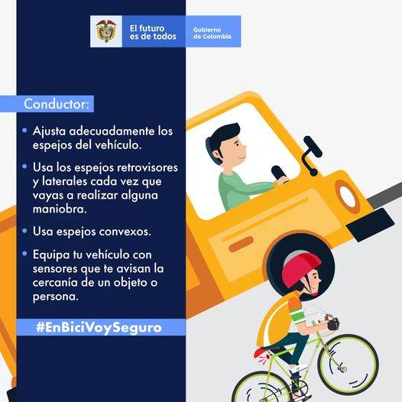


Así mismo, la Agencia Nacional de Seguridad Vial - ANSV- público el documento “Guía de protección a ciclistas”, el cual es una herramienta pedagógica que permite a los conductores de vehículos de carga, pasajeros, particulares, motocicletas y los peatones, conocer los tipos de comportamientos que pueden poner en riesgo la vida e integridad del ciclista y propone cómo prevenirlos.
Entre tanto, la ANSV señala en este documento, la existencia de los principales factores de riesgo e indica que entre ellos están los “puntos ciegos”, los cuales pueden generar una siniestralidad vial, indicando que:
“Entre los principales factores de riesgo, están los puntos ciegos: son espacios en donde el conductor del vehículo no puede ver lo que lo rodea. Estos se vuelven más amplios en la medida en la que el vehículo es más grande”.
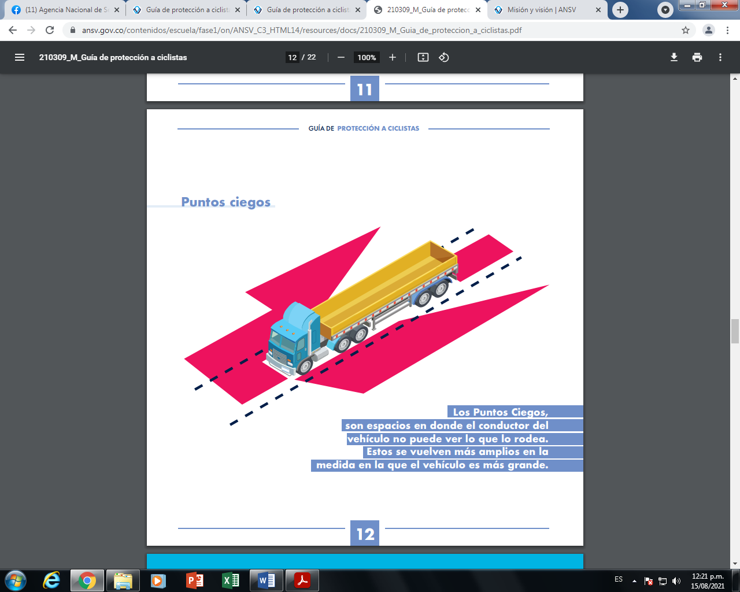

Del mismo modo, indica que los ciclistas son altamente vulnerables a los efectos de atracción y repulsión ocasionados por el tamaño y fuerza de los vehículos de carga, por lo tanto recomienda que al sobrepasar a uno o varios ciclistas en la vía, se tomen precauciones de distanciamiento de 1,5 metros, como lo indica la ley 1811 de 2016 en el artículo 17, así mismo recomienda: no acercarles el vehículo, no pitarles, no asustarlos, debido a que puede causar reacciones adversas como perdida del equilibrio o una caída. Esto evidencia, la necesidad de generar iniciativas, como la que se está proponiendo, para prevenir y reducir la accidentalidad vial y mejorar las condiciones de la misma, especialmente de actores viales vulnerables como los usuarios de las bicicletas.
Así mismo, resulta importante traer a colación la experiencia francesa, pues mediante el Decreto 2020-1396 del 17 de noviembre de 2020, se estableció la obligación de señalizar los puntos ciegos o “ángulos muertos” de los vehículos pesados que circulen por zonas urbanas, justamente con el fin de garantizar su visibilidad y evitar así siniestros viales. Este Decreto establece que esta señalización debe estar visible en los laterales y en la parte trasera de vehículos con peso bruto vehicular superior a 3,5 toneladas y que el incumplimiento de esta obligación se penalizará con una multa a partir de los 135 euros. En este sentido, existen experiencias internacionales con buenos resultados, donde se propende por contar con dispositivos electrónicos que alerten al conductor de vehículos pesados y de pasajeros, sobre la presencia de actores viales, especialmente ciclista, cerca de los puntos ciegos del vehículo.
Finalmente, con esta iniciativa legislativa se está dando alcance, para atender una necesidad vial de ubicar dispositivos de señalización preventiva en las zonas donde existen “puntos ciegos” en las estructuras de los vehículos, especialmente a los vehículos de servicio de transporte de carga y transporte público colectivo y masivo de pasajeros, con el ánimo de advertir a conductores del riesgo que puede generar el permanecer o transitar cerca de estos lugares y la necesidad de guardar el distanciamiento suficiente para evitar un accidente de tránsito y por tanto salvar vidas.

MARCO CONSTITUCIONAL Y LEGAL
El Artículo 2 de la Constitución Política de Colombia, establece que las autoridades están instituidas para proteger a todas las personas residentes en el país, en su vida, honra, bienes, creencias y demás derechos y libertades, para asegurar el cumplimiento de los deberes sociales del Estado y de los particulares.
El Artículo 24 de la Carta Política, dispone que todo colombiano tiene derecho a circular libremente por el territorio nacional, pero está sujeto a la intervención y reglamentación de las autoridades.
Ley 105 de 1993 "Por la cual se dictan disposiciones básicas sobre el transporte, se redistribuyen competencias y recursos entre la Nación y las Entidades Territoriales, se reglamenta la planeación en el sector transporte y se dictan otras disposiciones." CAPÍTULO II. PRINCIPIOS RECTORES DEL TRANSPORTE, artículo 2, literal e. “DE LA SEGURIDAD: La seguridad de las personas constituye una prioridad del Sistema y del Sector Transporte”.
Ley 336 de 1996, Reglamentado por el Decreto 192 de 2000. "Por la cual se adopta el estatuto nacional de transporte". Artículo 2º “La seguridad especialmente la relacionada con la protección de los usuarios, constituye prioridad esencial en la actividad del sector y del sistema de transporte”.
Ley 1811 de 2016 “por la cual se otorgan incentivos para promover el uso de la bicicleta en el territorio nacional y se modifica el Código Nacional de Tránsito”.
Decreto 87 de 2011, articulo 2, numeral 2.7. corresponde al Ministerio de Trasporte: “Fijar y adoptar la política, planes y programas en materia de seguridad en los diferentes modos de transporte y de construcción y conservación de su infraestructura”
Resolución No. 20203040023385 de 2020 del Ministerio de Transporte. Se establece las condiciones mínimas del uso de casco protector para los conductores, acompañantes de motocicletas, motociclos, mototriciclos y cuatrimotos, la cual busca reducir las muertes y lesiones por accidente de los usuarios de motocicletas.
LUIS FERNANDO GOMEZ BETANCURT
Representante a la Cámara por Caldas

ORGANIZACIÓN MUNDIAL DE LA SALUD. Informe sobre la situación mundial de la seguridad vial. Apoyo al Decenio en Acción. 2013. Pág. 5
Ibid. Pág. 11
Ministerio de Trasporte. Estadísticas. Transporte en cifras. Archivo Excel 2019. https://www.mintransporte.gov.co/documentos/15/estadisticas/
Agencia Nacional de Seguridad Vial (ANSV). Repuesta a Derecho de Petición. Radicado No. 20211000020161. Anexo archivo Excel. 18 de junio de 2021.
Gráficos propios con base en la información reportada por el Observatorio Nacional de Seguridad Vial de la ANSV. 2021
Ibíd.
Ibíd.
Agencia Nacional de Seguridad Vial, 1 de agosto de 2021. #EnBiciVoySeguro. 6 de agosto de 2021. #SabiasQue https://www.facebook.com/agencianacionaldeseguridadvial/photos/a.1208840302537467/4195553260532808/ https://www.facebook.com/agencianacionaldeseguridadvial/photos/a.1208840302537467/4213740975380703/
Agencia Nacional de Seguridad Vial. En: Guía de protección a ciclistas. 2021 https://ansv.gov.co/es/escuela/5259?fbclid=IwAR1lvGlS7PnuvqjylBiwWMxLnQu3FGbzHScS-OtnmtWOAIBSxcAn_2RK_Q8

